SEQUÊNCIA DIDÁTICA 3

RELAÇÕES ALIMENTARES E FLUXO DE ENERGIA

Conteúdos
Relações alimentares e fluxo de energia.

Objetivos
- Entender as relações alimentares estabelecidas entre os seres vivos representadas nas cadeias alimentares.
- Identificar os produtores, consumidores e decompositores em uma cadeia alimentar.
- Compreender as semelhanças e diferenças entre o ciclo da matéria e o fluxo de energia.
- Compreender a interdependência entre todos os seres vivos na natureza.

Objeto de conhecimento e habilidades da BNCC – 3ª versão
A sequência didática trabalha com o objeto de conhecimento Cadeias alimentares simples, previsto na Base Nacional Comum Curricular. As habilidades aqui mobilizadas são EF04CI04: Analisar e construir cadeias alimentares simples, reconhecendo a posição ocupada pelos seres vivos nessas cadeias e o papel do Sol como fonte primária de energia na produção de alimentos e EF04CI05: Descrever e destacar semelhanças e diferenças entre o ciclo da matéria e o fluxo de energia entre os componentes vivos e não vivos de um ecossistema.

Número de aulas
2 aulas (de 40 a 50 minutos cada).

Aula 1

Conteúdo específico
Cadeia alimentar.

Recursos didáticos
Página 72 do Livro do Estudante, lápis e atividade complementar impressa.

Encaminhamento
No primeiro momento da aula, com o intuito de levantar os conhecimentos prévios dos alunos sobre cadeias alimentares, imprima a atividade complementar proposta ao final desta sequência didática e entregue uma cópia para cada aluno. Comente que os seres vivos mostrados nas imagens se relacionam por meio da alimentação. Em seguida, solicite que recortem as imagens e utilizem as setas para representar essa relação. Nesse momento, não faça intervenções. Depois, faça a leitura compartilhada do texto da página 72 do Livro do Estudante, que trata das relações alimentares entre os seres vivos de um ecossistema, e peça aos alunos que analisem suas representações e refaçam-nas, se necessário. Destaque a função da seta nas representações das cadeias alimentares, explicando que ela pode ser “lida” como “serve de alimento para”.
Retome a classificação dos animais quanto aos hábitos alimentares – herbívoros, carnívoros e onívoros – e peça aos alunos que classifiquem os animais da cadeia alimentar da atividade complementar. Incentive-os a perceber que os herbívoros são sempre os primeiros consumidores de uma cadeia alimentar. Enfatize que, geralmente, as plantas são os produtores (algumas algas também são produtores), os animais são os consumidores, e os fungos e as bactérias são decompositores. Retome a importância dos produtores e decompositores e, depois, comente que, assim como os dois outros grupos das cadeias alimentares, os consumidores também são importantes. Explique que os consumidores são reguladores do tamanho populacional dos animais que lhes servem de alimento.
Em seguida, também como atividade complementar, proponha aos alunos que reflitam e respondam à pergunta: “O que aconteceria se um dos animais de uma cadeia alimentar fosse extinto?”. Solicite que anotem suas hipóteses no caderno e, depois, apresentem-nas para o restante da turma.
A execução das atividades propostas favorece o desenvolvimento da habilidade EF04CI04, segundo a qual os alunos devem ser capazes de analisar e construir cadeias alimentares simples, reconhecendo a posição ocupada pelos seres vivos nessas cadeias e o papel do Sol como fonte primária de energia na produção de alimentos.
Explique que todos os seres vivos que compõem uma cadeia alimentar são interdependentes e que, quando um ser vivo é extinto ou tem sua população reduzida, todos os outros seres vivos da cadeia alimentar são afetados. Se julgar oportuno, comente que a interferência humana é uma das principais causas de extinção de espécies e aborde alguns exemplos de problemas ambientais ocasionados pelo ser humano, como o desmatamento, as queimadas e o tráfico de animais.
Para a aferição da aprendizagem dos alunos, observe as respostas apresentadas nas atividades complementares. Eles devem ter compreendido que as plantas servem de alimento para a joaninha, que por sua vez serve de alimento para o sapo, que serve de alimento para o gavião. Todos eles servem de alimento para as bactérias decompositoras. Caso seja necessário, retome o conteúdo abordado e esclareça as dúvidas.

Aula 2

Conteúdo específico
Fluxo de energia.

Recursos didáticos
Página 73 do Livro do Estudante, lápis, folha de papel sulfite, lápis de cor, texto “Por dentro das cadeias alimentares”, da revista Ciência Hoje das Crianças.

Encaminhamento
No primeiro momento da aula, retome o conteúdo abordado na aula anterior, perguntando: “O que são cadeias alimentares?”, “Como elas são representadas?”, “Qual é o papel desempenhado pelos produtores, consumidores e decompositores?”. Anote as respostas no quadro de giz.
Em seguida, faça a leitura do texto da página 73 do Livro do Estudante, que aborda o caminho percorrido pela energia ao longo da cadeia alimentar, e peça aos alunos que apontem as semelhanças e diferenças entre o ciclo da matéria e o fluxo de energia. Depois, comente que, na cadeia alimentar, matéria e energia estão sendo passadas de um ser vivo para outro que se alimenta dele, mas que a matéria será reciclada pela ação dos decompositores e a energia não. Explique que os seres vivos utilizam parte da energia em suas atividades, por isso ela diminui ao longo da cadeia alimentar, ou seja, apenas uma parte da energia consumida estará disponível para o próximo consumidor.
Peça aos alunos que façam a atividade 2 da página 73 do Livro do Estudante, na qual eles terão de ler e concordar ou não com as frases: “Nenhum animal produz seu próprio alimento, todos são consumidores”; “O ser humano é um produtor porque faz seu próprio alimento” e “A energia nos ecossistemas não é reciclada, ela segue um fluxo em uma única direção”. Caso discordem de alguma afirmação, deverão corrigi-la. Observe as respostas apresentadas e, se julgar necessário, esclareça eventuais dúvidas.
No segundo momento da aula, como atividade complementar, solicite aos alunos que criem um esquema de fluxo de energia. Para isso, distribua uma folha de papel sulfite para cada um e lápis de cor. Peça que desenhem uma cadeia alimentar e as setas representando o fluxo de energia. Essa atividade pode servir para a aferição da aprendizagem. Fique atento à cadeia alimentar e ao tamanho das setas representadas. Se necessário, tire eventuais dúvidas.
Ao final, se dispuser de tempo hábil, resuma o conteúdo abordado nesta sequência didática com a leitura do texto “Por dentro das cadeias alimentares”, da revista Ciência Hoje das Crianças disponível em: <http://chc.org.br/por-dentro-das-cadeias-alimentares/>. Acesso em: 15 jan. 2018. Faça perguntas sobre o texto para a turma e, caso necessário, retome o conteúdo estudado.
A execução das atividades propostas nesta aula favorece o desenvolvimento da habilidade EF04CI05, na qual os alunos devem ser capazes de descrever e destacar semelhanças e diferenças entre o ciclo da matéria e o fluxo de energia entre os componentes vivos e não vivos de um ecossistema.

Atividades

1. As onças-pintadas se alimentam de tatus. Já os tatus se alimentam de besouros, que, por sua vez, comem plantas.
- Represente a relação entre esses seres vivos por meio de uma cadeia alimentar.

2. Leia as frases a seguir e assinale as que estiverem corretas.
( ) A energia que percorre as cadeias alimentares é proveniente da luz solar.
( ) Os decompositores são responsáveis por reciclar toda a energia contida nos restos de seres vivos.
( ) As reservas de energia dos produtores são transferidas aos animais de uma cadeia alimentar e permanecem inalteradas.
( ) A quantidade de energia diminui ao longo da cadeia alimentar.

Respostas das atividades

1. Planta besouro tatu onça-pintada.

2.
( X ) A energia que percorre as cadeias alimentares é proveniente da luz solar.
( ) Os decompositores são responsáveis por reciclar toda a energia contida nos restos de seres vivos.
( ) As reservas de energia dos produtores são transferidas aos animais de uma cadeia alimentar e permanecem inalteradas.
( X ) A quantidade de energia diminui ao longo da cadeia alimentar.

Autoavaliação

Marque um X de acordo com o que você aprendeu. | Sim | Mais ou menos | Não
1. Entendi as relações alimentares representadas nas cadeias alimentares.
2. Sei identificar os produtores, consumidores e decompositores em uma cadeia alimentar.
3. Entendi as semelhanças e diferenças entre o ciclo da matéria e o fluxo de energia.
4. Compreendi que os seres vivos são dependentes entre si.

ATIVIDADE COMPLEMENTAR – AULA 1

Nome: ___________________________________________________________________
Turma: _________________________________ Data: ____________________________

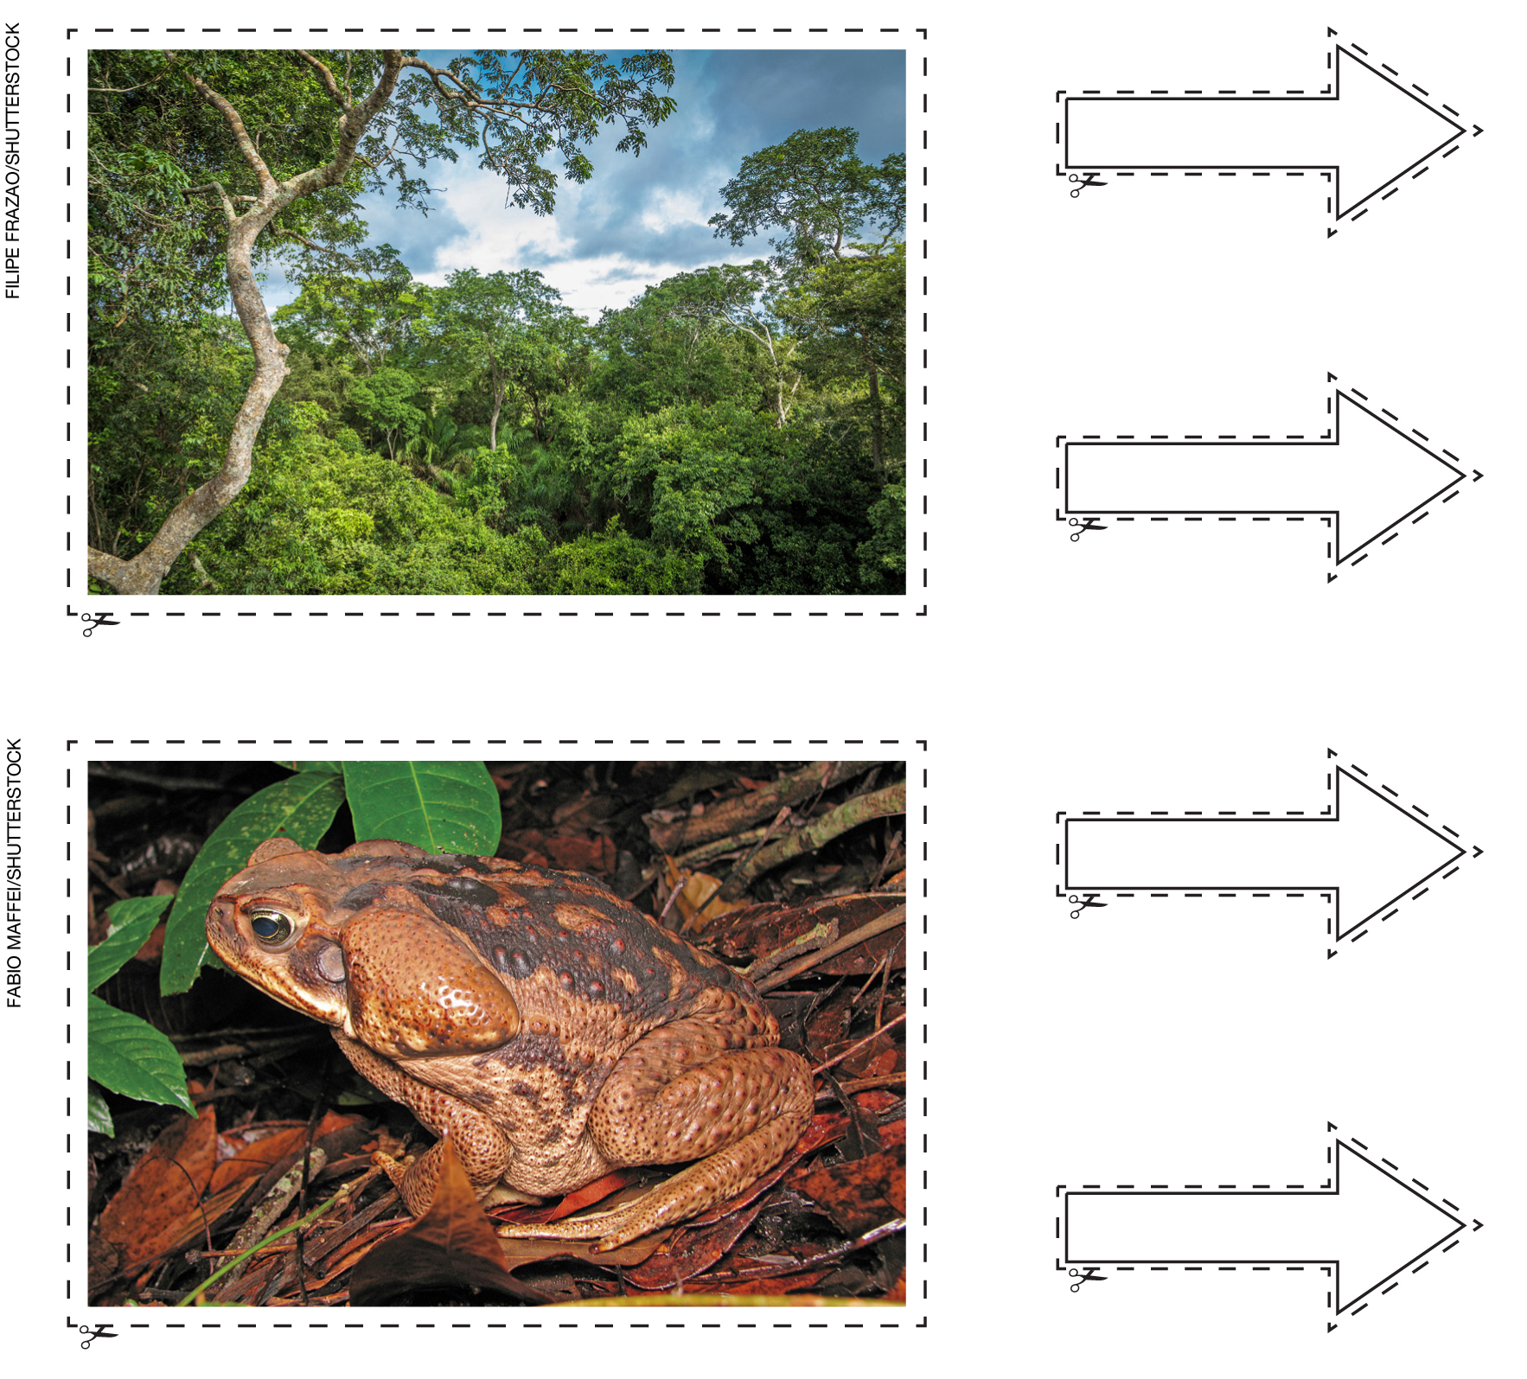
Os elementos da página não estão representados em proporção.

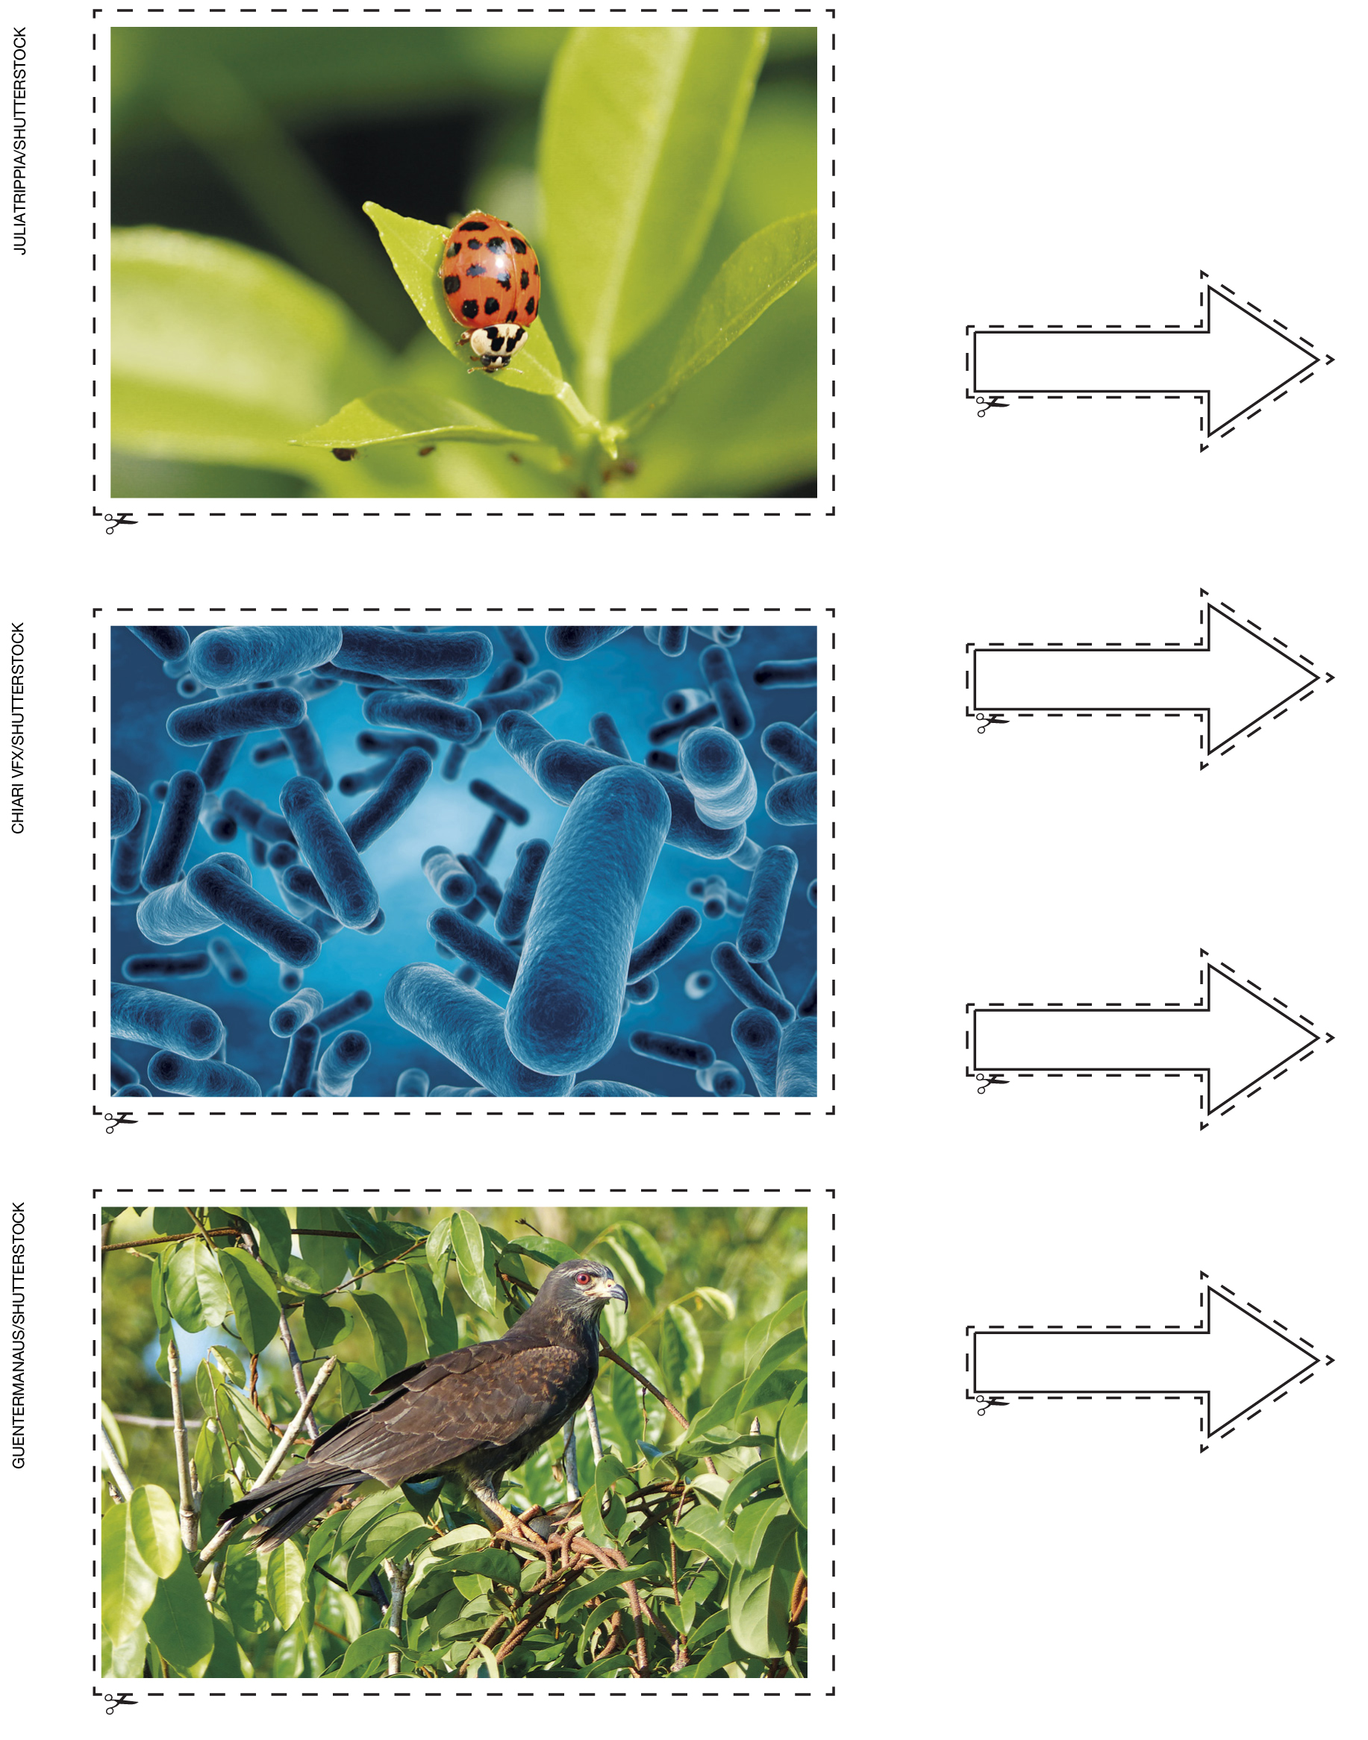

Os elementos da página não estão representados em proporção.

